Polska w czasach stalinizmu

***Scenariusz z wykorzystaniem rybiego szkieletu***

**Cele lekcji:**

Uczeń:

* poprawnie posługuje się terminami: odchylenia prawi­cowo-nacjonalistyczne, PZPR, system monopartyjny, gospodarka centralnie sterowana, wyścig pracy, PGR, stalinizm, ZMP, SP, socrealizm, trójpodział władzy,
* określa czas wydarzeń: XII 1948 r. – powstanie PZPR, 22 VII 1952 r. – uchwalenie Konstytucji PRL, 1953 r. – aresztowanie Stefana Wyszyńskiego,
* omawia rolę postaci: Władysława Gomułki, Bolesława Bieruta, Jakuba Bermana, Hilarego Minca, Konstan­tego Rokossowskiego, Stefana Wyszyńskiego,
* przedstawia okoliczności powstania PZPR i wymienia członków jej kierownictwa,
* omawia przemiany ustrojowe, gospodarcze, społeczne i kulturowe w Polsce w okresie stalinizmu,
* podaje przykłady sowietyzacji Polski w okresie stali­nowskim (kult jednostki, odsunięcie od władzy Wła­dysława Gomułki, sowieckie wpływy w wojsku i ad­ministracji państwowej, kolektywizacja, wyścig pracy, socrealizm, konstytucja stalinowska),
* ocenia postanowienia konstytucji stalinowskiej z 1952 r.,
* opisuje przejawy walki komunistów z Kościołem kato­lickim oraz próby podporządkowania go władzy.

**Metody:**

* metoda aktywizująca – rybi szkielet,
* praca z tekstem podręcznika,
* elementy wykładu,
* praca z tekstem źródłowym,
* praca z materiałem ilustracyjnym.

**Formy pracy:**

indywidualna, grupowa, zbiorowa.

**Środki dydaktyczne:**

* podręcznik „Wczoraj i dziś 8” (s. 176–181),
* karta pracy „Polska w czasach stalinizmu”.

**Przebieg lekcji:**

***Faza wprowadzająca***

1. Czynności organizacyjne: sprawdzenie obecności i po­danie tematu lekcji.
2. Na polecenie nauczyciela uczniowie przypominają ce­chy ustroju ZSRS w okresie rządów Józefa Stalina: kult jednostki, terror, rolę propagandy, nacjonalizację, kolektywizację, industrializację, gospodarkę planową.
3. Prowadzący przedstawia cel lekcji: poznanie wyda­rzeń i procesów prowadzących do sowietyzacji Polski. Zapisuje na tablicy podpunkty „Na co będę zwracać uwagę” ze s. 176 podręcznika.

***Faza realizacyjna***

1. Podczas rozmowy kierowanej nauczyciel przypomina wydarzenia, które doprowadziły do przejęcia władzy w Polsce przez komunistów.
2. Prowadzący dzieli klasę na pięć grup, którym rozda­je instrukcje zamieszczone w *Materiałach dla ucznia*. Wyjaśnia, że zadaniem zespołów będzie opracowanie odpowiedzi na podane pytania. Czas przeznaczony na wykonanie zadań to 15 minut. Po upływie wyznaczo­nego czasu zespoły przedstawiają na forum klasy efek­ty swojej pracy.
3. Prowadzący zawiesza na tablicy arkusz papieru ze schematem rybiego szkieletu z wypisanymi nagłów­kami odwołującymi się do zagadnień opracowanych przez grupy: *Powstanie PZPR*, *Przemiany gospodarcze i społeczne*, *Sowietyzacja Polski*, *Walka z Kościołem*. Wyjaśnia, że kolejnym zadaniem drużyn będzie upo­rządkowanie informacji związanych z danym zagad­nieniem poprzez wpisanie ich w odpowiedniej części schematu. Nauczyciel pomaga uczniom w sformułowa­niu haseł w taki sposób, aby trafnie podsumowywały dane zagadnienie.

***Faza podsumowująca***

Na zakończenie lekcji uczniowie wykonują zadanie 1. z karty pracy – analizują polski plakat propagandowy z okresu stalinizmu.

***Zadanie domowe***

*Wykonaj zadanie 2. z karty pracy.*

**Materiały dla nauczyciela**

***Krótki opis metody – rybi szkielet***

Rybi szkielet to metoda aktywizująca polegająca na opra­cowaniu określonych zagadnień. Uczniowie w grupach uzupełniają schemat treściami omawianymi na lekcji – określają główne aspekty danego zagadnienia. Dzięki tej metodzie uczeń kształci umiejętności wyszukiwania oraz porządkowania i wykorzystywania różnorodnych infor­macji. Ponadto uczy się efektywnej współpracy w zespole i precyzyjnego formułowania myśli. Metodę można wyko­rzystać także w działaniach systematyzujących poznane wiadomości.

**Materiały dla ucznia**

***Przykładowy schemat rybiego szkieletu do zagadnienia „Stalinizm w Polsce”***

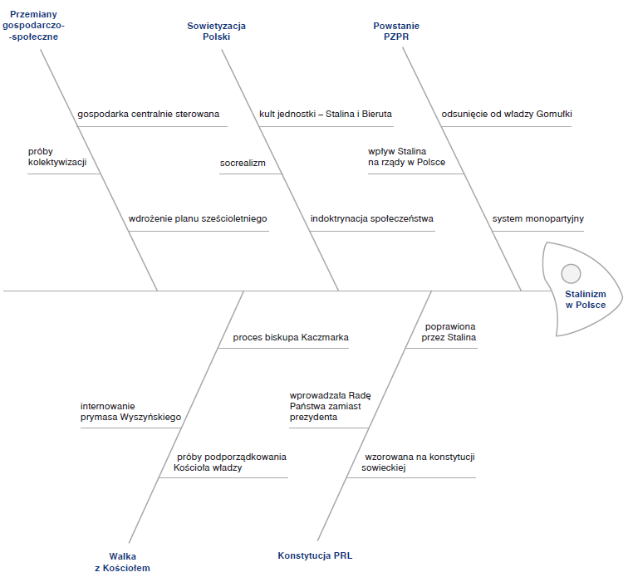**Materiały dla ucznia**

***Instrukcje z zadaniami dla poszczególnych grup***

|  |
| --- |
| ***Zadanie dla grupy I***  Na podstawie tekstów *Powstanie PZPR* i *Wpływy sowieckie w armii* ze s. 176–177 podręcznika przygotujcie odpo­wiedzi na pytania:  – *Dlaczego Władysław Gomułka został odsunięty od władzy?*  – *Na czym polega system monopartyjny i jak doszło do jego wprowadzenia w Polsce?*  – *Kto pełnił najważniejsze funkcje w państwie? Podajcie przykłady.* |
| ***Zadanie dla grupy II***  Na podstawie tekstów *Przemiany gospodarczo-społeczne* i *Próba kolektywizacji* ze s. 177–178 podręcznika przygotujcie odpowiedzi na pytania:  – *Na czym polegał system centralnego sterowania?*  – *Jakie były założenia i skutki planu sześcioletniego?*  – *Jaki cel miały próby kolektywizacji w Polsce? Jaka była skuteczność tych działań?* |
| ***Zadanie dla grupy III***  Na podstawie tekstów *Stalinizm w Polsce* i *Socrealizm* ze s. 178–179 oraz infografiki *Stalinizm w Polsce* ze s. 180 przygotujcie odpowiedzi na pytania:  – *Jakie były przejawy kultu jednostki w Polsce? Podajcie przykłady.*  – *Czym był i jakiemu celowi służył socrealizm?*  – *W jaki sposób komuniści starali się kształtować postawy młodzieży?* |
| ***Zadanie dla grupy IV***  Na podstawie tekstu *Konstytucja stalinowska 1952 roku* ze s. 181 podręcznika przygotujcie odpowiedzi na pytania:  – *Dlaczego konstytucja uchwalona w 1952 r. może być uznana za symbol zwycięstwa stalinizmu w Polsce?*  – *Jakie zmiany ustrojowe wprowadzała konstytucja?*  – *Czy konstytucja stalinowska zabezpieczała prawa obywatelskie? Uzasadnijcie odpowiedź.* |
| ***Zadanie dla grupy V***  Na podstawie tekstu *Walka z Kościołem katolickim* ze s. 181 podręcznika przygotujcie odpowiedzi na pytania:  – *Jakie były warunki porozumienia zawartego przez władze z Kościołem katolickim w 1950 r.?*  – *Jaki cel miały represje stosowane prze władze wobec Kościoła?*  – *Jakiego rodzaju prześladowania Kościoła wystąpiły w czasach stalinowskich?* |